|  |  |  |
| --- | --- | --- |
| Mata Kuliah | **:** | Pemrograman Web Lanjut (PWL) |
| Program Studi | **:** | D4 – Teknik Informatika **/** D4 – Sistem Informasi Bisnis |
| Semester | **:** | 4 (empat) / 6 (enam) |
| Pertemuan ke- | **:** | 1 (satu) |

# JOBSHEET 01 PENGENALAN WEB FRAMEWORK LARAVEL

## Framework Laravel

Laravel adalah salah satu kerangka kerja (framework) PHP yang paling populer dan paling kuat untuk pengembangan web. Dirancang dengan tujuan untuk mempercepat proses pengembangan dengan menyediakan alat dan fitur yang kuat serta mudah digunakan.

Berikut adalah beberapa poin penting tentang Laravel:

* **Ekosistem yang Kuat**: Laravel memiliki ekosistem yang luas dan aktif, yang mencakup dokumentasi yang sangat baik dan komunitas yang bersemangat. Dokumentasi resmi Laravel sangat lengkap dan mudah dipahami, menyediakan panduan langkah demi langkah untuk mempelajari framework ini dari dasar hingga tingkat lanjutan. Komunitas Laravel juga sangat aktif, dengan banyak forum, grup diskusi, dan sumber daya online lainnya yang tersedia untuk mendapatkan bantuan dan berbagi pengetahuan.
* **Sintaksis yang Ekspresif**: Salah satu keunggulan utama Laravel adalah sintaksisnya yang ekspresif dan mudah dipahami. Dengan menggunakan konvensi yang konsisten dan kode yang bersih, Laravel memungkinkan pengembang untuk menulis kode dengan cepat dan efisien. Misalnya, menggunakan fitur seperti "fluent query builder" membuat penulisan kueri basis data menjadi lebih intuitif dan mudah dipelajari.
* **ORM Eloquent**: Eloquent adalah ORM yang disertakan dengan Laravel, yang memungkinkan pengembang untuk berinteraksi dengan basis data menggunakan objek PHP. Ini memungkinkan pengembang untuk menulis kode yang lebih bersih dan mudah dipahami, serta mengurangi kebutuhan untuk menulis kueri SQL secara langsung. Eloquent juga menyediakan fitur-fitur seperti relasi objek, pencarian, penyaringan, dan validasi data, yang membuat pengembangan aplikasi menjadi lebih mudah dan efisien.
* **Routing yang Kuat**: Laravel menyediakan sistem routing yang kuat dan mudah digunakan, yang memungkinkan pengembang untuk menentukan rute URL aplikasi mereka dengan mudah. Ini memungkinkan pengembang untuk mengarahkan permintaan HTTP ke fungsi-fungsi yang sesuai, dan mengorganisasi kode aplikasi mereka dengan cara yang terstruktur dan mudah dipelihara.
* **Pengujian yang Terintegrasi**: Laravel menyediakan dukungan yang kuat untuk pengujian aplikasi (unit testing), dengan menyediakan alat dan kerangka kerja yang terintegrasi untuk menulis dan menjalankan tes otomatis. Ini memungkinkan pengembang untuk memastikan bahwa kode mereka berfungsi dengan benar dan terhindar dari regresi ketika mereka membuat perubahan. Laravel juga menyediakan fitur-fitur untuk menguji berbagai aspek aplikasi, termasuk pengujian kontroler, model, dan tampilan.
* **Templating Blade**: Laravel menggunakan sistem templating yang disebut Blade, yang memungkinkan pengembang untuk membuat tampilan aplikasi dengan mudah dan secara efisien. Blade menyediakan sintaks yang bersih dan intuitif untuk menulis tampilan HTML, serta fitur-fitur seperti warisan tata letak, loop, dan kondisional. Ini memungkinkan pengembang untuk membuat tampilan yang dinamis dan menarik dengan mudah.
* **Keamanan yang Terintegrasi**: Laravel menyediakan berbagai fitur keamanan yang terintegrasi, yang membantu melindungi aplikasi Anda dari berbagai serangan web yang umum. Misalnya, Laravel menyediakan proteksi terhadap serangan CSRF dengan menyediakan fitur otomatis untuk menghasilkan dan memeriksa token CSRF pada formulir HTML. Laravel juga menyediakan fitur untuk melindungi aplikasi dari serangan XSS, SQL Injection, dan serangan keamanan web lainnya.
* **Paket Bawaan**: Laravel dilengkapi dengan berbagai paket yang berguna untuk tugas-tugas umum dalam pengembangan web, seperti autentikasi pengguna, manajemen sesi, dan penjadwalan pekerjaan. Ini memungkinkan pengembang untuk membangun aplikasi dengan cepat dan efisien, tanpa perlu menulis ulang kode yang sama berulang-ulang.

Ini hanya sebagian kecil dari apa yang ditawarkan oleh Laravel sebagai framework pengembangan web. Dengan kombinasi fitur-fitur ini, Laravel memungkinkan pengembang untuk membangun aplikasi web yang kuat, efisien, dan mudah dipelihara.

## Perangkat Pendukung

Sebelum kita mulai menggunakan Laravel untuk praktikum, pastikan sistem Anda memenuhi persyaratan berikut:

|  |  |  |
| --- | --- | --- |
| **No** | **Sistem** | **Keterangan** |
| 1 | Laragon - Web Server | Aplikasi untuk webserver, sama seperti XAMPP.  Instal Komponen:   * Apache Webserver * MySQL * PHP 8.2 |
| Link Download : [Download Laragon](https://github.com/leokhoa/laragon/releases/download/6.0.0/laragon-wamp.exe) |
| 2 | PhpMyAdmin | Aplikasi manajemen basisdata MySQL/MariaDB berbasis website. Aplikasi ini bersifat *open-source* dan sudah banyak digunakan oleh pengembang web. |
| Link Download: Bisa auto download dan *install* via Laragon |
| 3 | Text Editor  (boleh pilih)   1. VS Code 2. PHPStrom | Text editor yang digunakan untuk menulis kode program PHP.  Untuk VSCode bersifat open-source jadi bisa digunakan secara bebas, sedangkan PHPStrom berbayar. Akan tetapi, untuk PHPStrom bisa dapat free license dengan registrasi pakai akun/email mahasiswa. |
| Link Download :   1. [Download VSCode](https://code.visualstudio.com/download) 2. [Download PHPStrom](https://www.jetbrains.com/phpstorm/download/" \l "section=windows) |
| 4 | Composer | Composer adalah manajer dependensi untuk bahasa pemrograman PHP yang digunakan secara luas dalam pengembangan aplikasi web modern. Aplikasi ini dapat mengelola library PHP yang ingin kita gunakan saat pengembangan web. |
| Link Download : [Download Composer](https://getcomposer.org/Composer-Setup.exe) |
| 5 | Notepad++ | Aplikasi tambahan untuk second text editor |
| Link Download : [Download Notepad++](https://notepad-plus-plus.org/downloads/) |
| 6 | GIT | Merupakan version control yang digunakan untuk mengelola versi, dan bertugas mencatat setiap perubahan pada file kode program yang kita tulis. |
| Link Download : [Download Git](https://git-scm.com/downloads) |
| 7 | Browser  (minimal 2)   1. Firefox Developer Edition 2. Mozilla Firefox 3. Google Chrome | Web browser untuk preview web yang sedang dikembangkan. |
| Link Download :   1. [Firefox Developer Edition](https://www.mozilla.org/id/firefox/developer/) 2. [Mozilla Firefox](https://www.mozilla.org/en-US/firefox/new/) 3. [Google Chrome](https://www.google.com/chrome/) |
| 8 | Git Fork (opsional) | Aplikasi tambahan untuk aksi pada GIT (clone, pull, commit, push, dll).  Sebenarnya sudah ada fitur serupa di text editor VSCode dan PHPStorm, tapi ini bisa untuk opsi lain selain pakai text editor |
| Link Download : [Download Git-Fork](https://git-fork.com/) |

## Video Cara Instalasi Perangkat Pendukung & Laravel

* 1. Instalasi Laragon : <https://youtu.be/aYj87sGEtv8>
  2. Instalasi phpMyAdmin : <https://youtu.be/ESMkGvoER2w>
  3. Instalasi VS Code : <https://youtu.be/-ap4lWD4b1A>
  4. Instalasi Composer : <https://youtu.be/juRRp_6lDzg>
  5. Instalasi Git : <https://youtu.be/Q4ucu9wwyTk>
  6. Instalasi Laravel : <https://youtu.be/KRw6ZyeRxtM>
  7. Publish dan Sinkronisasi ke Github : <https://youtu.be/hrfTi7v0JFY>

## Instalasi Laragon

Pada perkuliahan praktikum ini, kita menggunakan Laragon sebagai web server utama kita dalam menjalankan program Laravel kita nantinya. Berikut langkah-langkah instalasi Laragon

1. Klik link download aplikasi laragon. [Download Laragon](https://github.com/leokhoa/laragon/releases/download/6.0.0/laragon-wamp.exe)
2. Saat sudah masuk ke dalam website laragon, pilih opsi **Download Laragon – Full** dan download aplikasi tersebut

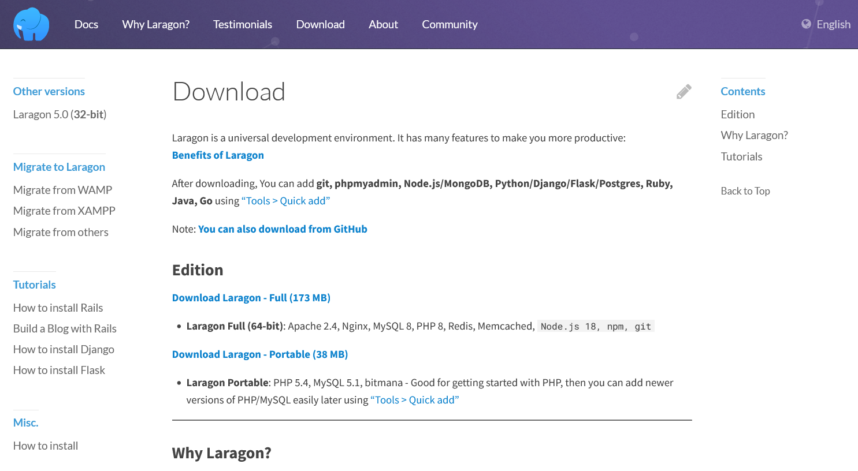

1. Setelah download selesai, jalankan file laragon tersebut
2. Pilih letak folder instalasi laragon (biasanya di drive C/D), lalu klik *next*

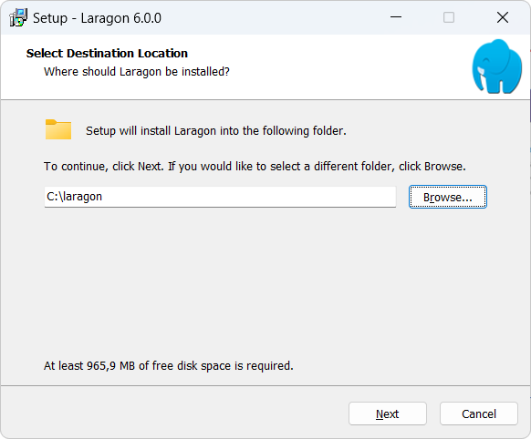

1. Untuk opsi “Run laragon when windows starts” bisa kita centang, agar laragon bisa dijalankan saat laptop kita menyala.

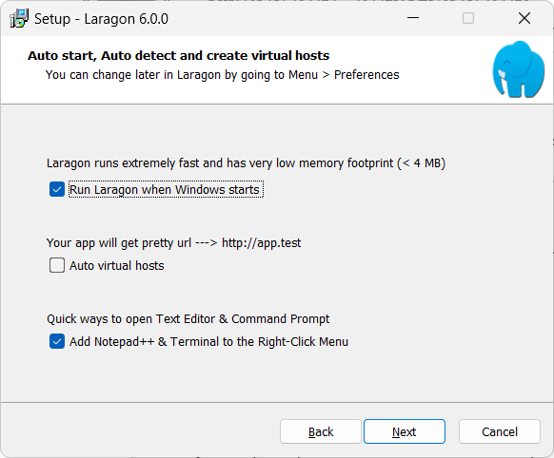

1. Kemudian klik *next*, dan klik *install*
2. Setelah di-*install,* kita buka aplikasi laragon*,* dan kita klik *setting*

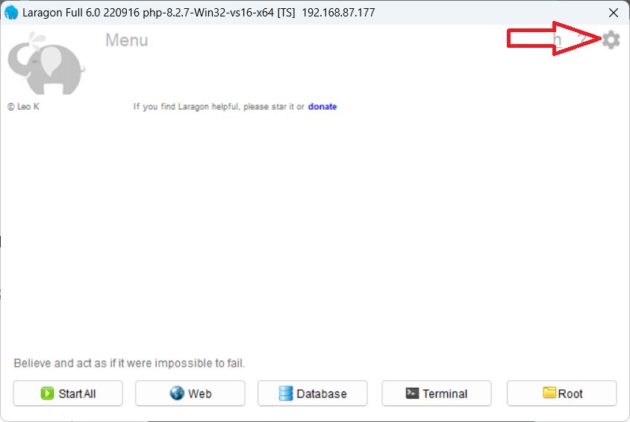

1. Kita pilih *tab Services & Ports*, dan pastikan **centang** *service Apache* pada *port 80,* dan *MySQL* pada *port 3306.*

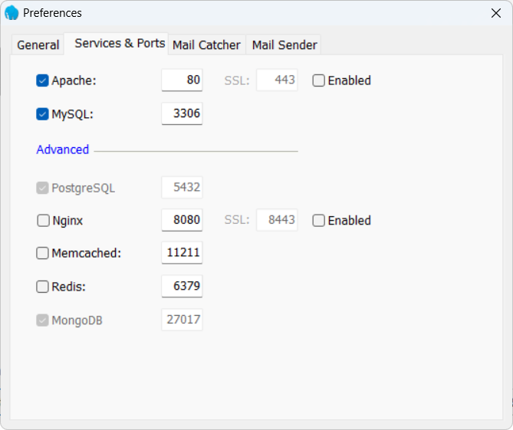

1. *Close* dialog di atas*,* dan klik***start all***untuk menjalankan webserver dan database

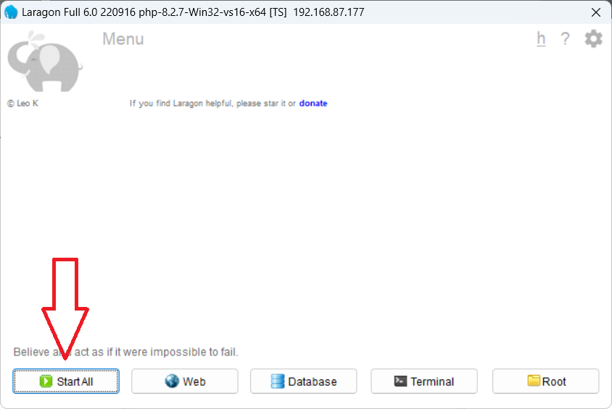

## Instalasi PhpMyAdmin

Phpmyadmin kita gunakan untuk mengelola basisdata MySQL/MariaDB yang akan kita gunakan nantinya. Berikut langkah-langkah instalasi Phpmyadmin via Laragon

1. Buka taskbar pada pojok kanan bawah dan perhatikan icon ( laragon saat belum dijalankan /  laragon saat sudah dijalankan) . Icon tersebut adalah icon untuk aplikasi laragon.

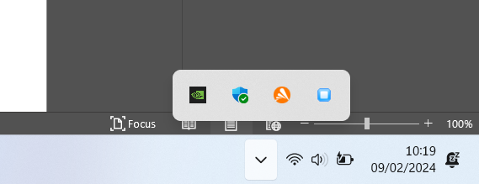

1. Klik kanan pada icon laragon, kemudian klik tools 🡪 Quick add 🡪 phpmyadmin

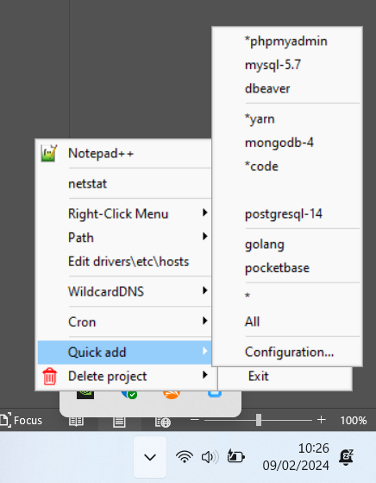

1. Maka akan muncul dialog laragon men-*download* phpMyAdmin

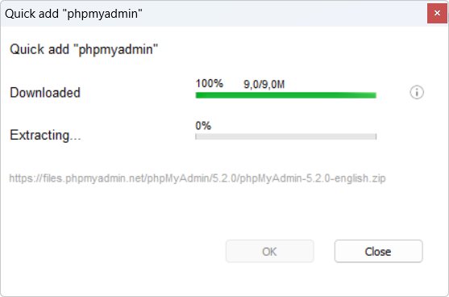

1. Setelah selesai di download, aplikasi phpMyAdmin akan disimpan pada folder C:\laragon\etc\apps\phpMyAdmin
2. Buka folder phpMyAdmin dan copy file config.sample.inc.php menjadi config.inc.php dan edit file config.inc.php tersebut seperti gambar berikut

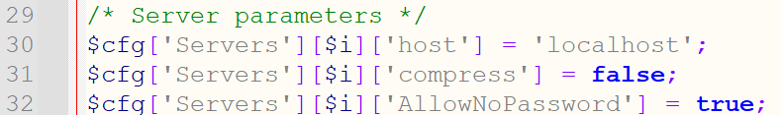

1. Setelah selesai diedit, simpan perubahan, dan kita coba buka aplikasi phpMyAdmin di browser dengan mengakses halaman localhost/phpMyAdmin

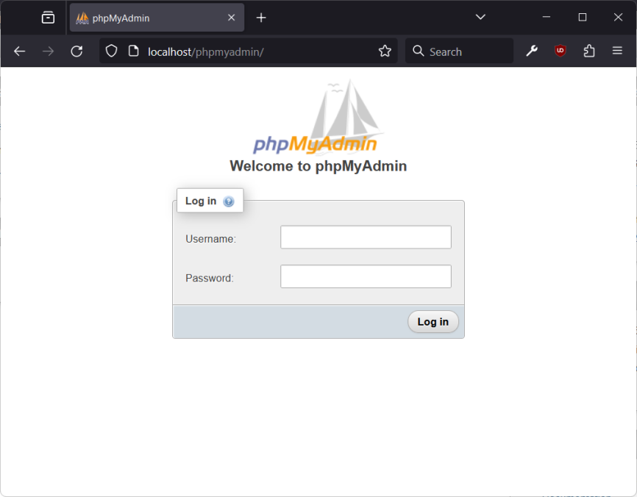

1. Secara *default*, akun untuk masuk ke database MySQL/MariaDB adalah username **root** dan password dikosongi

## Instalasi Visual Studio Code

Visual Studio Code atau yang sering kita sebuat VSCode adalah editor kode program yang sangat populer yang dikembangkan oleh Microsoft. VScode merupakan *text editor* yang kuat dan ringan yang dirancang untuk pengembangan aplikasi lintas platform. Berikut langkah-langkah instalasi VSCode

1. Klik link [Download VSCode](https://code.visualstudio.com/download), dan untuk pengguna sistem operasi windows, pilih yang dilingkari merah

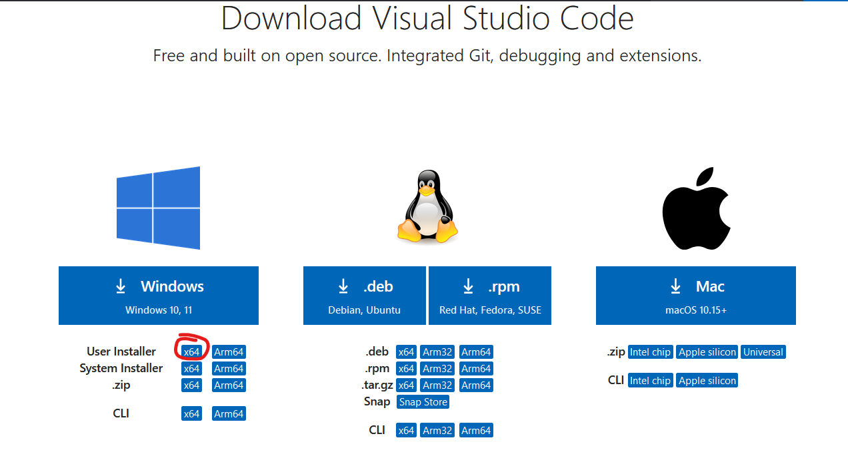

1. Jika sudah selesai download, jalankan file tersebut
2. Pilih opsi yang sesuai

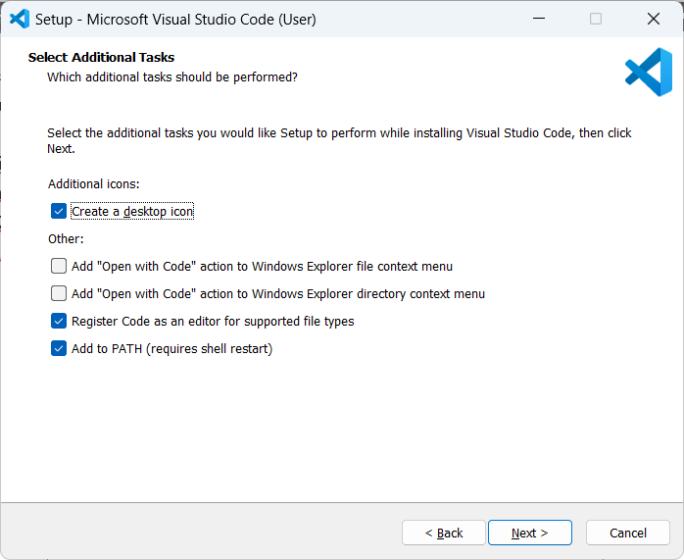

1. Kemudian lanjutkan proses *install* VSCode
2. Setelah selesai proses intall VSCode, jalankan program VSCode secara administrator (*run as administrator*)

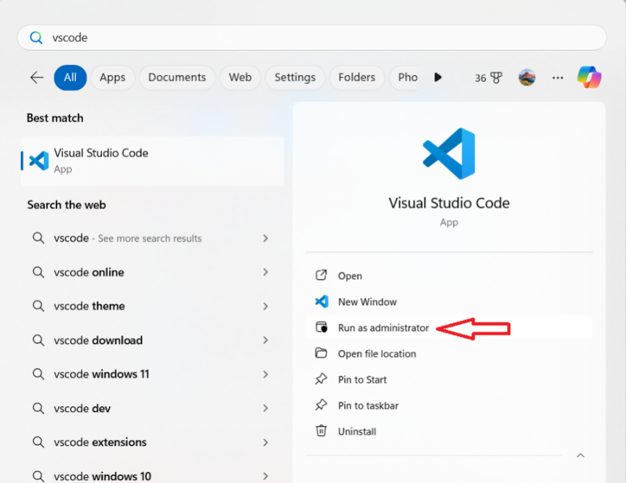

1. Disini kita akan menyiapkan plugin/extension agar lebih mudah dalam menulis kode program untuk Laravel
2. Klik File 🡪 Preferences 🡪Extensions

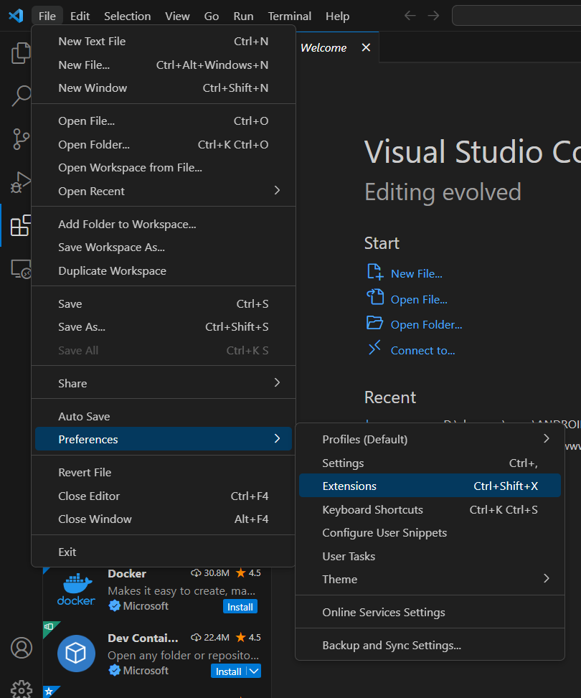

1. Kemudian kita ketikkan pencarian ekstensi yang mempermudah kita dalam menulis kode program PHP. Kita tulis keyword “php”

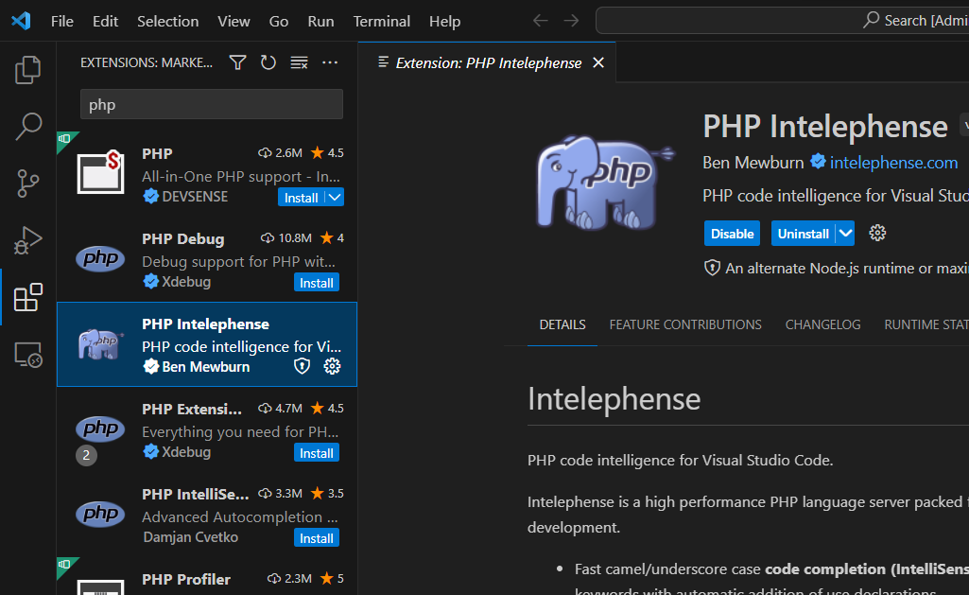

1. Kita pilih dan *install* ektensi PHP Intelephense yang berguna untuk mempermudah kita koding PHP.
2. Kita juga bisa mencari ekstensi agar memudahkan dalam menulis kode program PHP, khususnya untuk Laravel. Kita tulis keyword “Laravel”

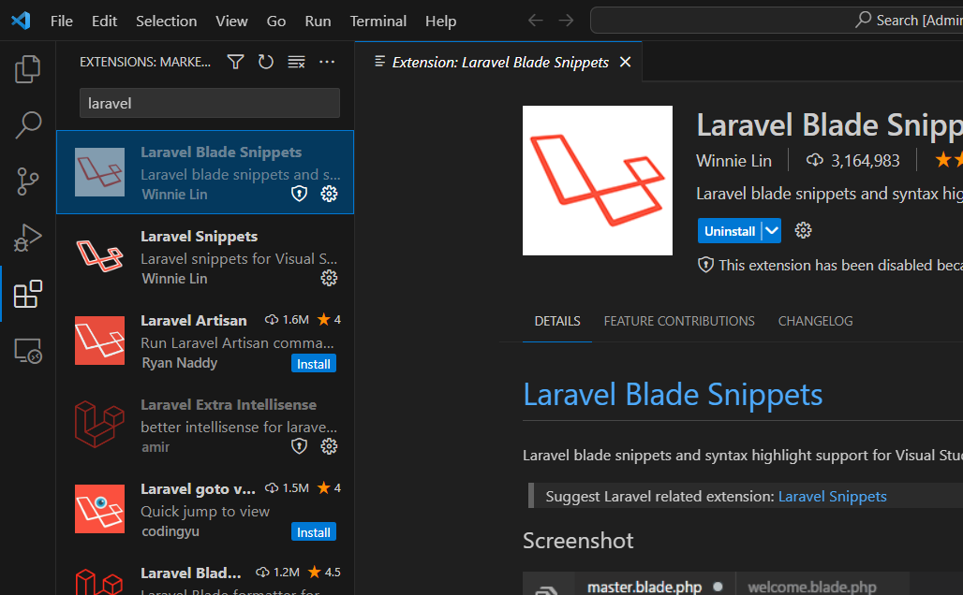

1. Kita bisa pilih dan *install* ekstensi Laravel Blade Snippets dan Laravel Extra Intellisense untuk mempermudah koding kita. Kalian juga bisa ekplore ekstensi lain sesuai selera kalian.
2. Untuk instalasi Text Editor PHPStrom tidak jauh beda dengan VSCode, jadi bisa dicoba sendiri

## Instalasi Composer

Composer adalah manajer dependensi untuk bahasa pemrograman PHP yang memungkinkan pengembang untuk mengelola dan mengatur dependensi proyek secara efisien. Ini adalah alat yang sangat berguna dalam pengembangan perangkat lunak PHP modern, memungkinkan pengguna untuk menentukan dan menginstal pustaka, kerangka kerja (framework), dan paket-paket PHP lainnya yang diperlukan. Berikut adalah Langkah-langkah instalasi Composer

1. Klik link [Download Composer](https://getcomposer.org/Composer-Setup.exe)
2. Jalankan file composer yang sudah di download, jika terdapat dialog Select Setup *Install* Mode, pilih *Install* for all users

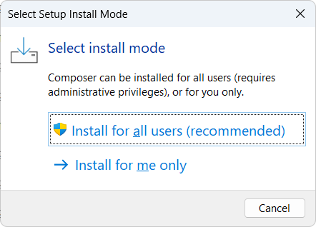

1. Klik *next*, dan akan muncul dialog untuk memilih lokasi file php.exe berada. Pastikan file php.exe yang dipilih berada di dalam folder instalasi laragon.

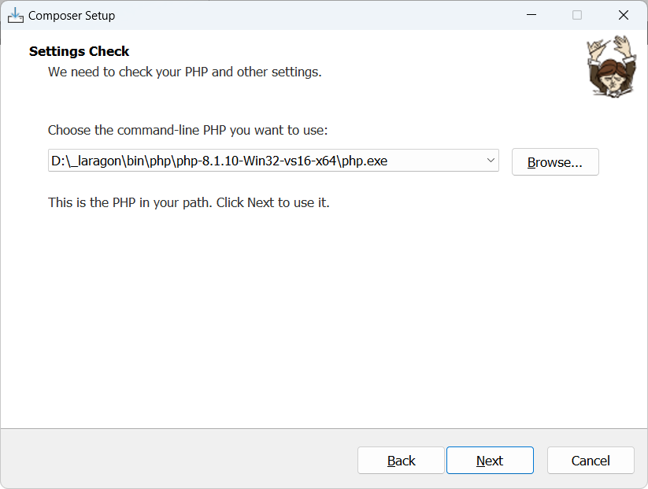

1. Sekarang kita coba cek pada command prompt dengan mengetikkan perintah “composer”. Jika muncul respon seperti di bawah ini, berarti composer sudah berhasil di *install*

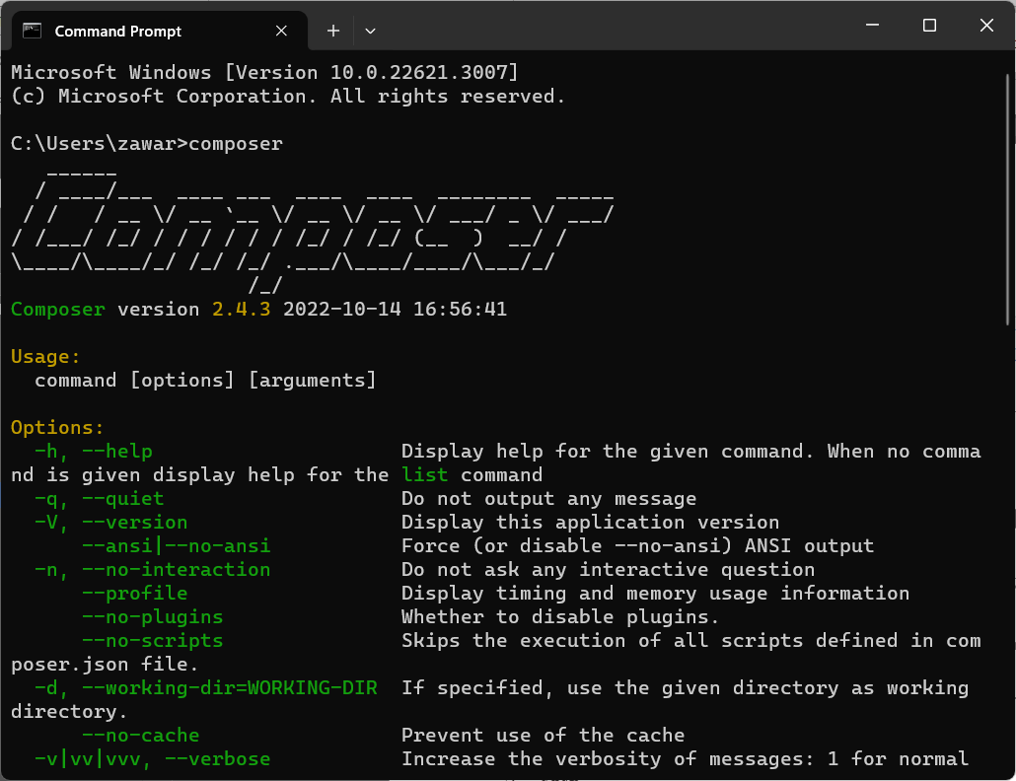

## Instalasi Notepad++

Notepad++ adalah teks editor ringan yang bisa digunakan untuk menulis/membaca kode program. Aplikasi ini begitu ringan, dan bisa menjadi opsi untuk digunakan sebagai second text editor. Tidak ada setingan khusus pada aplikasi ini sehingga mudah untuk di install. Berikut link download aplikasi [notepad++](https://notepad-plus-plus.org/downloads/).

## Instalasi GIT

Git adalah software untuk melakukan version control terhadap kode program yang kita buat. Git diperlukan untuk mengelola kode program dan mempermudah kita dalam berkolaborasi dan bekerja sama ketika mengerjakan kode program dalam kelompok. Berikut Langkah-langkah untuk melakukan instalasi git pada sistem operasi windows.

1. Pertama, kita periksa dulu apakah sistem operasi kita sudah support GIT atau belum dengan mengetikkan perintah “git” pada command prompt

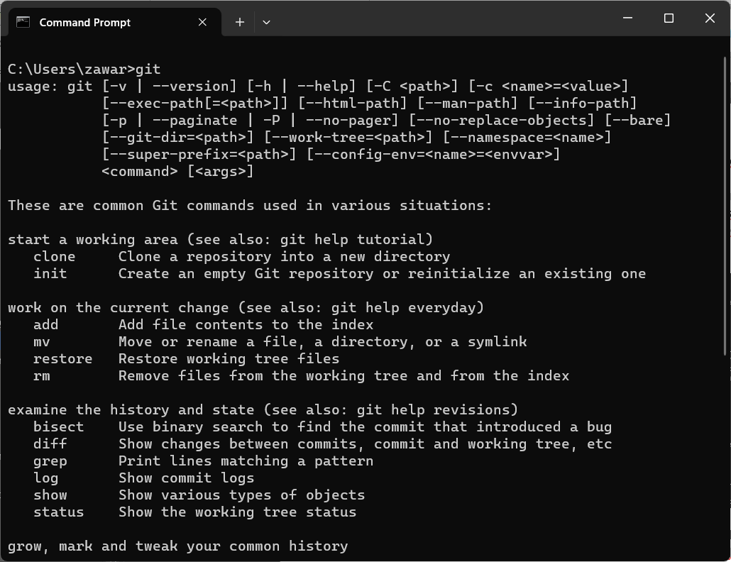

1. Jika keluar output seperti gambar di atas maka git sudah ter-*install* pada sistem operasi kita dan kita bisa lanjut ke Tahap 8 (*skip* tahapan instalasi Git ini). Jika keluar notif git is not recognized.. seperti gambar di bawah ini, maka kita lanjut ke langkah berikutnya

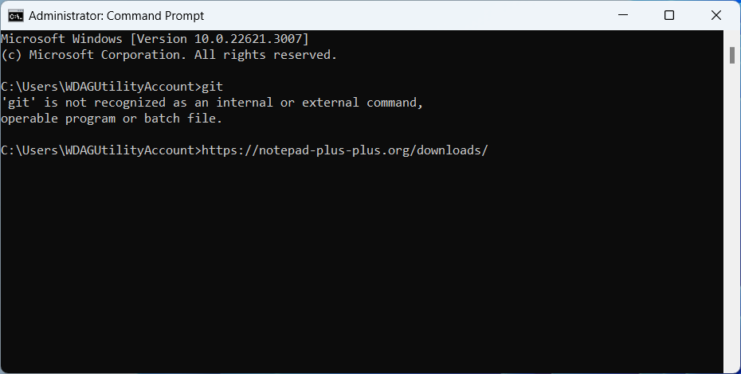

1. Klik link [Download Git](https://git-scm.com/downloads)
2. Jalankan file git yang telah di download, dan akan muncul dialog seperti berikut.

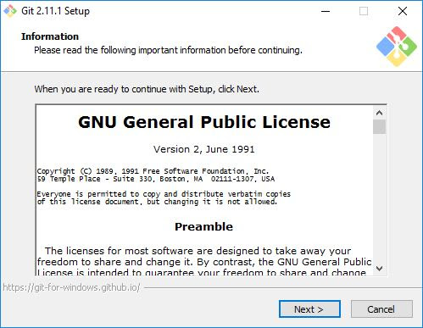

1. Selanjutnya klik *next* dan pilih lokasi *install* git

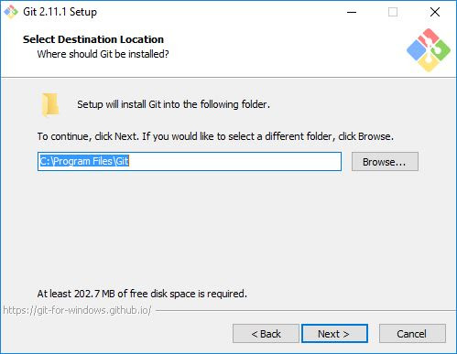

1. Selanjutnya pilih komponen yang dibutuhkan dan pilihan pilihan selanjutnya jika anda tidak paham gunakan pilihan *default* dan klik *next*. Diperbolehkan mencoba opsi instal yang lain namun jika terjadi hal yang tidak diinginkan silahkan *uninstall* dan *install* lagi dengan pilihan *default*. Berikut ini gambar pilihan pilihan *default* *install*er git yang dapat kita ikuti.

|  |  |
| --- | --- |
|  |  |
|  |  |
|  |  |
|  | |

1. Selamat kita sudah berhasil melakukan *install* git pada sistem operasi windows. Langkah selanjutnya adalah melakukan konfigurasi terhadap git agar sesuai dengan akun github yang kita miliki.
2. Bukalah terminal kemudian ketikkan perintah git config –list, maka output terminal akan seperti berikut

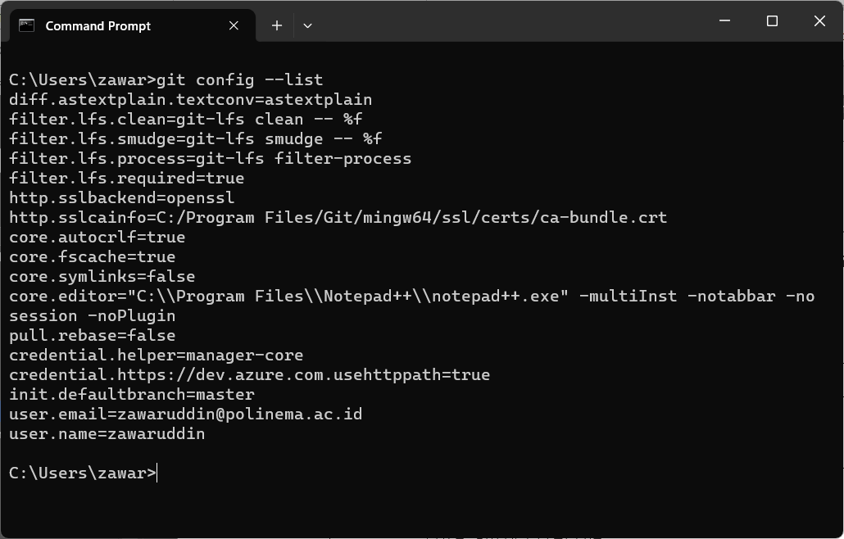

1. Perhatikan dua baris terakhir dalam konfigurasi tersebut. Perhatikan pada opsi user.name dan user.email *field* ini adalah *field* yang menentukan nama pengguna dan *email git* yang akan digunakan pada saat menyimpan perubahan atau *publish* ke github. Pastikan opsi tersebut sudah sesuai dengan nama dan email kita yang kita daftarkan di github.
2. Jika belum di *set* nilai dari user.name dan user.email dapat di set dengan menggunakan perintah berikut ini :

|  |
| --- |
| git config --global user.name = usernameAnda  git config --global user.email = emailAnda |

Atau alternatif edit file secara langsung di Windows

|  |
| --- |
| C:/users/<nama_akun_komputer>/.gitconfig |

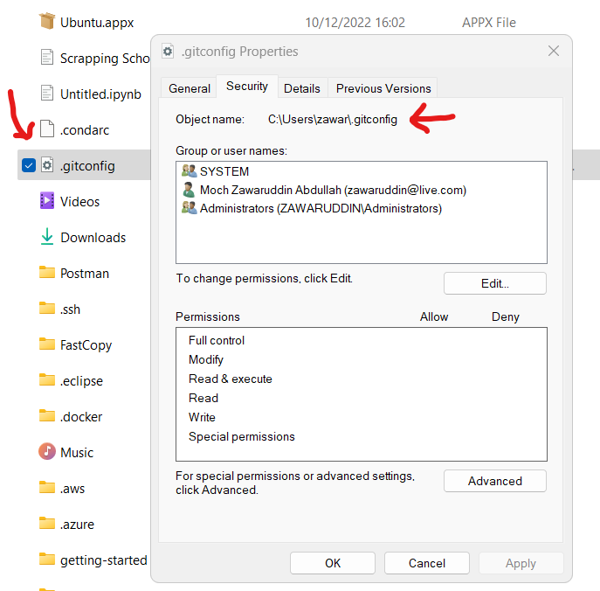

1. Klik kanan pada file .gitconfig menggunakan teks editor notepad++, dan isi sesuai data akun github kalian

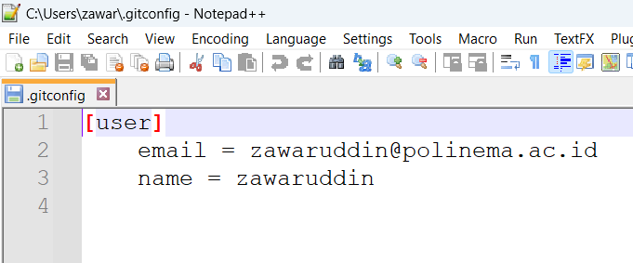

## Instalasi Web Browser

Web browser digunakan untuk membuka dan melihat aplikasi website yang kita buat. Setidaknya kita membutuhkan minimal 2 (dua) browser untuk menguji tampilan aplikasi website kita, dan memastikan bahwa tampilannya sudah sesuai dengan standar dari masing-masing browser tersebut. Tidak ada setingan khusus untuk instalasi web browser, sehingga bisa kalian coba *install* aplikasi web browser sendiri.

## Instalasi *Git-Fork*

Git-Fork adalah aplikasi desktop yang digunakan untuk mengelola repositori Git dengan antarmuka pengguna grafis (GUI). Aplikasi Git-Fork memungkinkan pengguna untuk melakukan berbagai operasi Git, seperti menyalin (*cloning*) repositori, membuat cabang (*branch*), melakukan komit (*commit*), menyelesaikan konflik pada kode program, melakukan penggabungan kode program (*merge*), dan banyak lagi, semua dengan cara yang lebih intuitif (berbasis GUI) dan mudah dipahami daripada menggunakan perintah Git melalui *terminal*. Berikut langkah-langkah menginstal git-fork

1. Buka link [download Git-Fork](https://git-fork.com/)

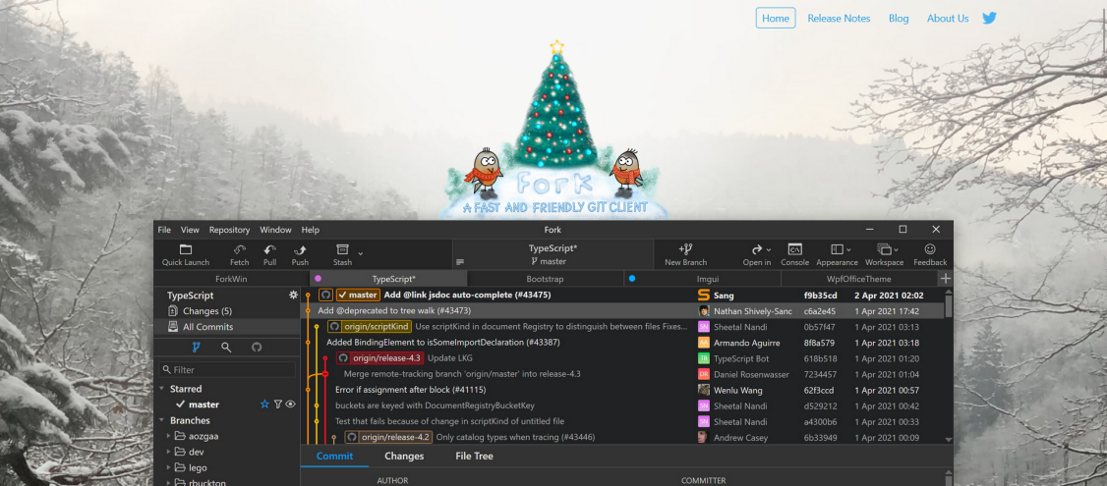

1. Download file git-fork sesuai dengan sistem operasi kalian

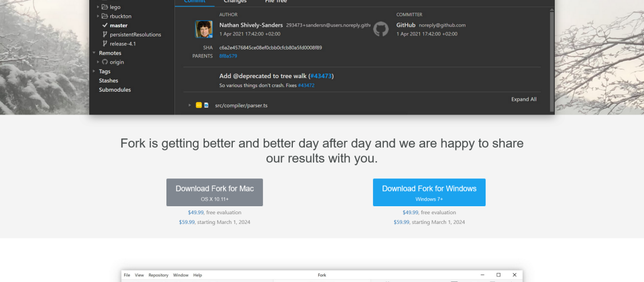

1. Selanjutnya jalankan file yang sudah berhasil di download, dan muncul dialog seperti berikut

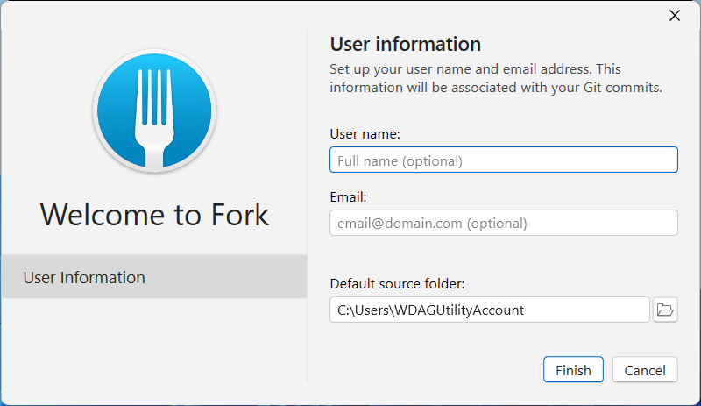

1. Silahkan isi user name (nama lengkap kalian) dan email kalian yang terdaftar pada github.
2. Kemudian klik tombol finish.
3. Berikut adalah tampilan aplikasi git-fork setelah berhasil di *install*

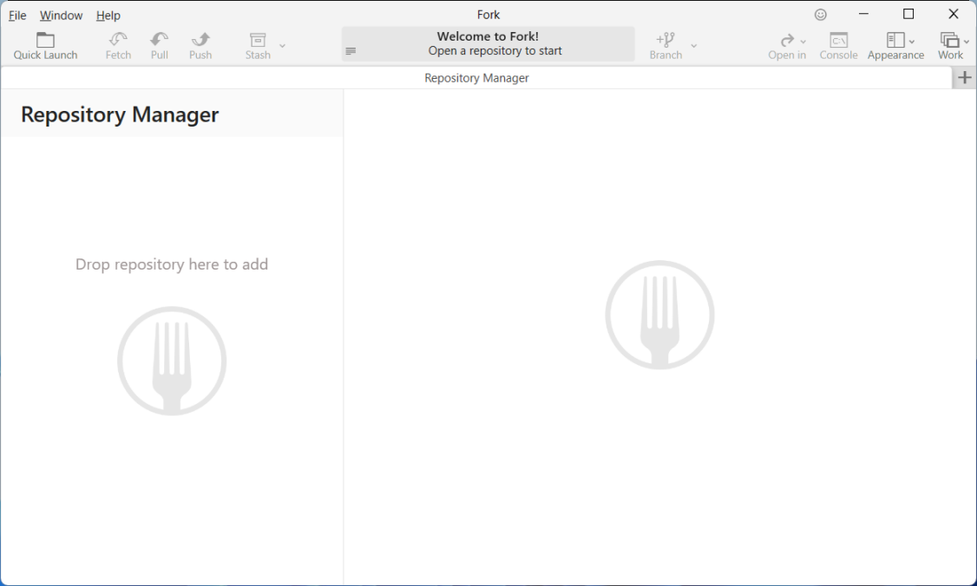

1. Dan berikut adalah contoh aplikasi git-fork untuk membuka banyak project git

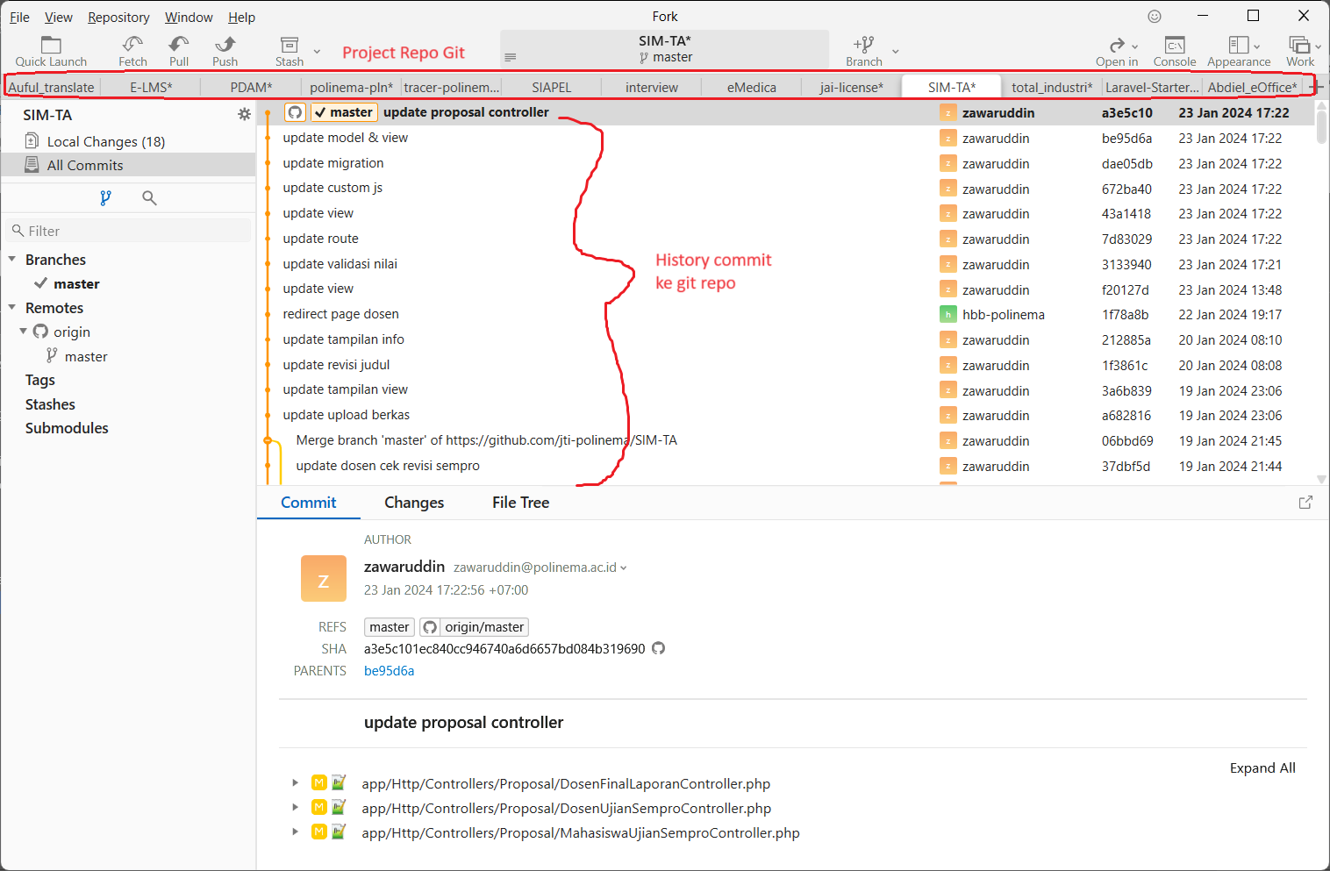

## Instalasi Laravel

Laravel dapat di-*install* dengan beberapa cara. Pada praktikum ini akan dijelaskan bagaimana cara melakukan instalasi laravel dengan menggunakan *command proamp/terminal*. Berikut langkah langkah instalasi laravel yang akan dilakukan

1. Untuk keperluan *development*, Web server yang kita gunakan adalah **laragon**, jadi jalankan dan aktifkan servise yang kita butuhkan di laragon (apache dan mysql)

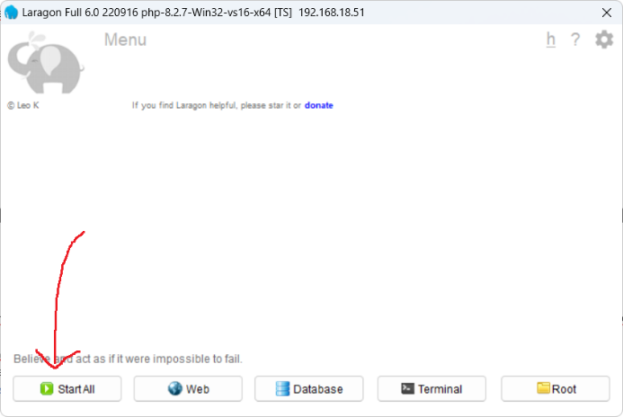

1. Buka *terminal/CMD*, dan arahkan ke direktori C:laragon/www
2. Ketikkan command berikut untuk mengintal Laravel spesifik versi 10

|  |
| --- |
| composer create-project laravel/laravel="10.3.*" PWL_2024 |

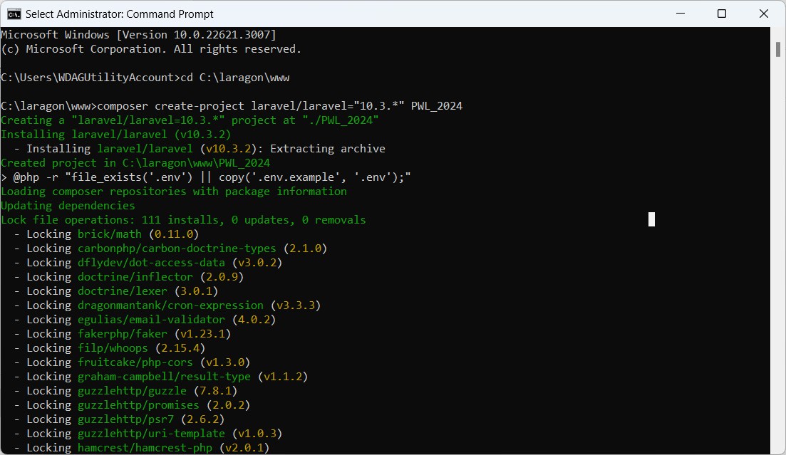

1. Jika sudah selesai proses instalasi Laravel via composer, kita coba buka di browser dengan mengetikkan localhost/PWL_2024/public
2. Berikut adalah tampilan awal aplikasi laravel yang telah kita install

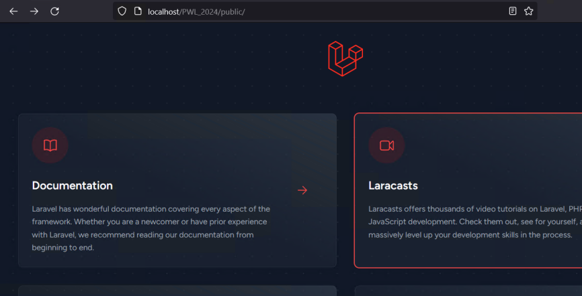

## *Publish* Project Laravel ke Github

Aplikasi/project Laravel yang sudah kita buat bisa kita *publish/commit* ke github menggunakan Visual Studio Code (VSCode). Berikut langkah-langkah publish project Laravel ke github.

1. Buka aplikasi VSCode dan *running as administrator*

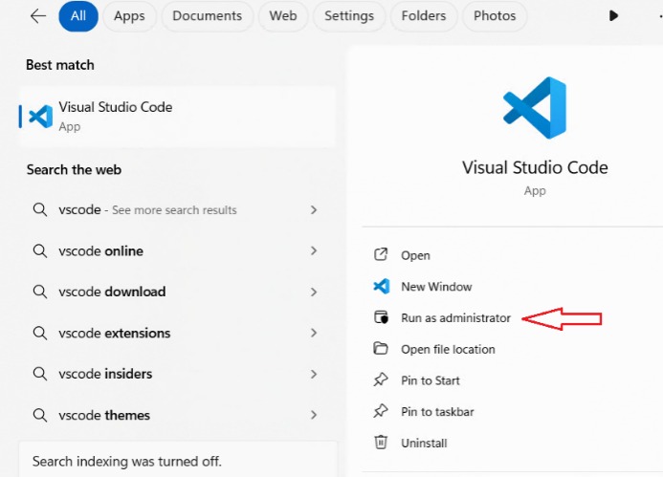

1. Kemudian pada aplikasi VSCode, klik menu File 🡪 Open Folder 🡪 pilih folder PWL_2024

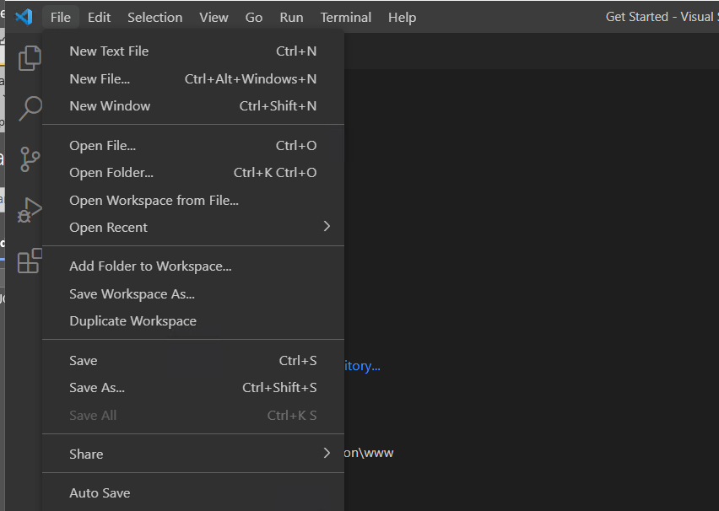

1. Setelah project PWL_2024 dibuka di VSCode, selanjutnya perhatikan menu disebelah kiri dari VSCode
2. Klik menu icon *“Source Control”* dan klik tombol *“Publish to Github”* untuk mem-*publish* project Laravel kita ke akun github kita masing-masing.

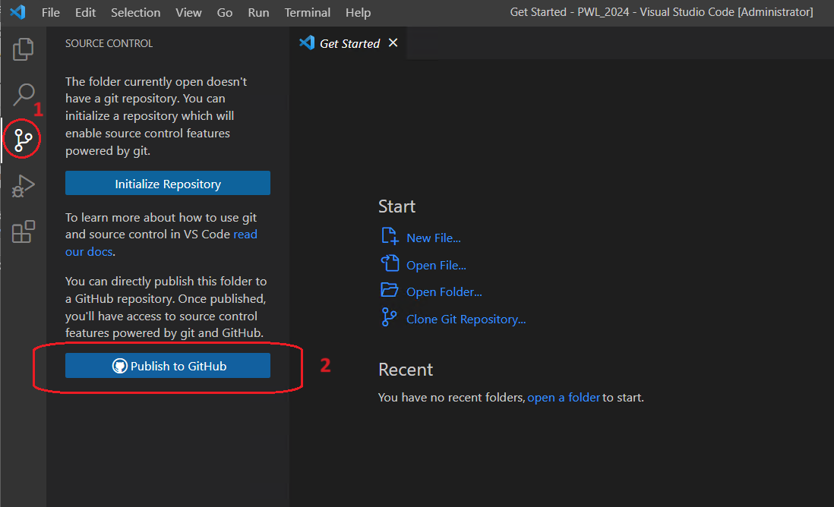

1. Kemudian pilih opsi yang bawah, yaitu *“Publish to Github public repository”*

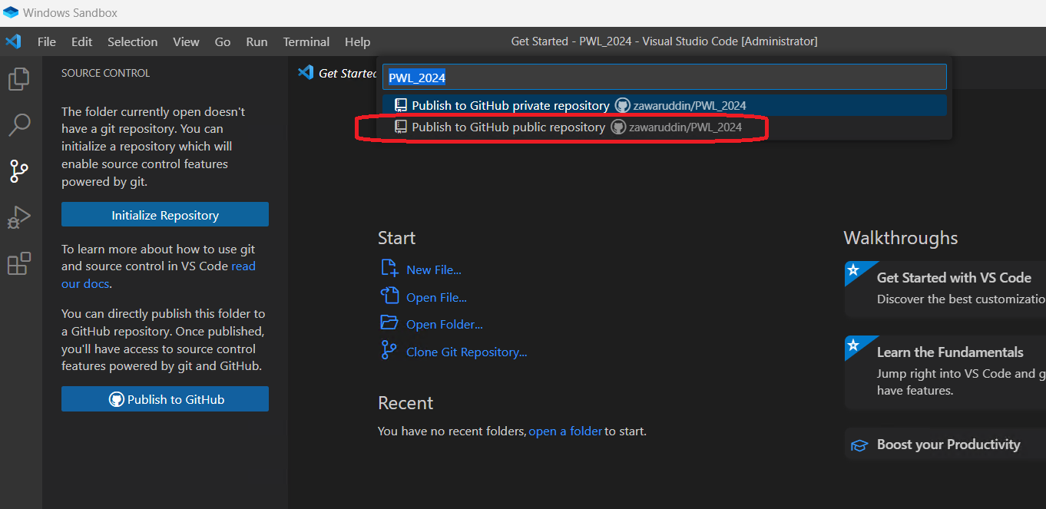

1. Setelah beberapa saat akan muncul notifikasi untuk login ke akun github. Silahkan isi username dan password dari akun github kalian masing-masing.
2. Setelah notifikasi login berhasil, maka akan muncul notifikasi bahwa project Laravel kita sudah di publish ke repository github

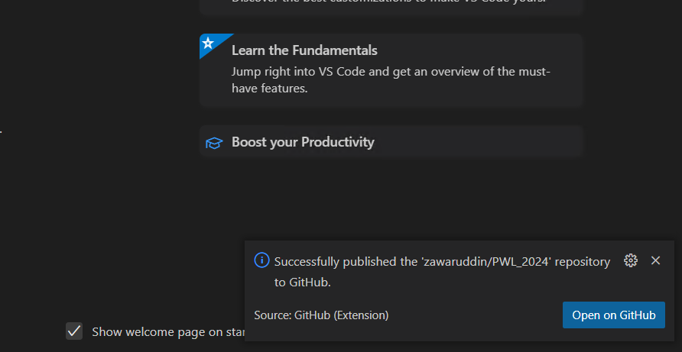

1. Berikut tampilan project Laravel kita yang bisa kita lihat di repository akun github kita

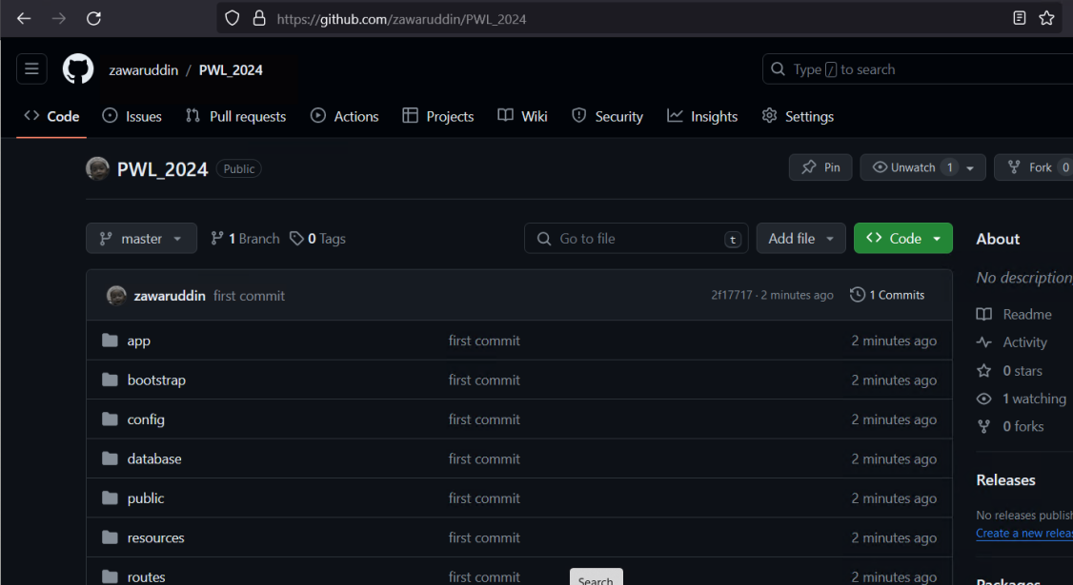

## Update Kode Program dan Sync ke Repo Github

Ada kalanya kita mengerjakan atau memodifikasi kode program yang sudah kita buat. Dan hal tersebut perlu kita catat perubahan apa saja yang telah kita buat. Nah disini kita bisa memanfaatkan git untuk mencatat perubahan kode program, dan melakukan sinkronisasi dengan repository yang ada di github. Langkah-langkah kita dalam mencatat perubahan kode program bisa seperti berikut

1. Buka file resources/views/welcome.blade.php pada VSCode
2. Modifikasi file tersebut seperti gambar berikut

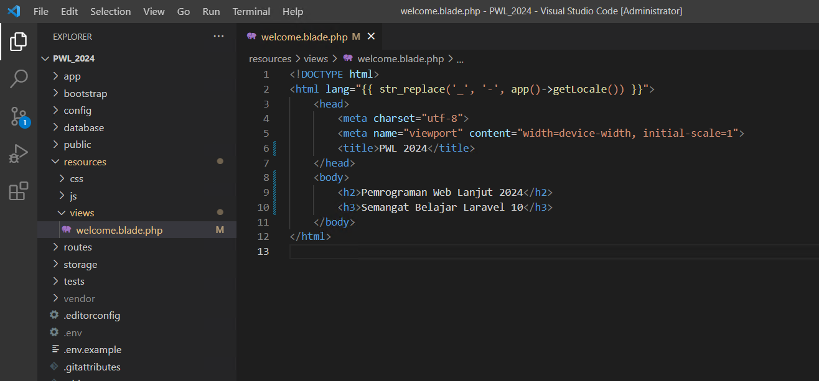

1. Kemudian simpan, dan coba cek tampilan web kalian pada browser
2. Sekarang coba perhatikan pada menu icon “Source Control”, terdapat 1 notifikasi (artinya terdapat 1 file yang telah dimodifikasi)

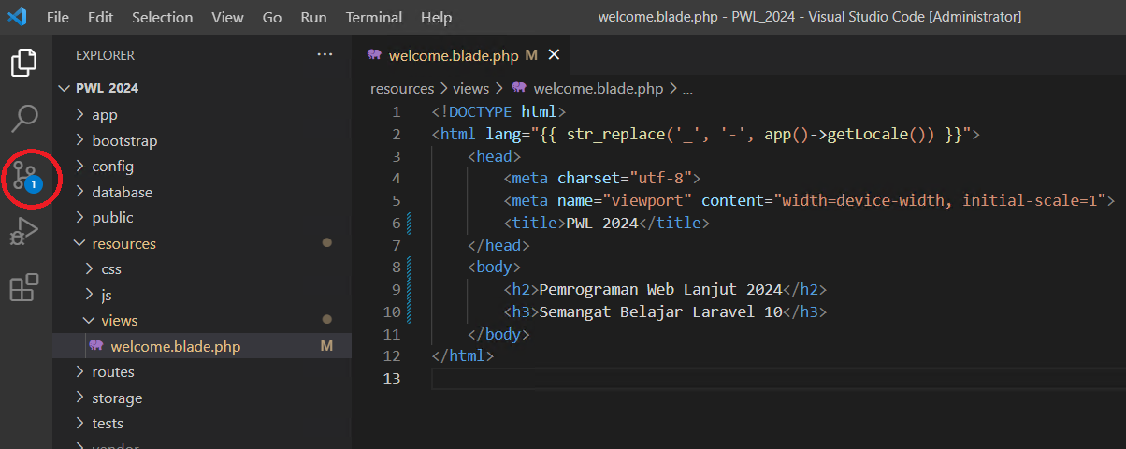

1. Klik icon menu *“source control”*, tambahkan file yang mau disinkronkan, isi komentar yang ingin di sampaikan (contoh “modifikasi tampilan awal”), kemudian klik tombol *Commit*

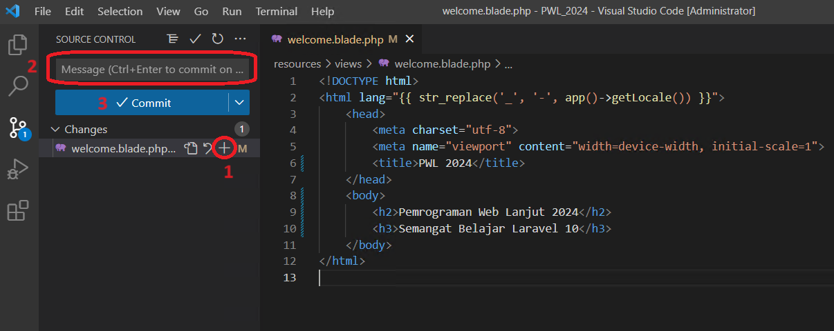

1. Selanjutnya klik tombol *“Sync Changes”* dan klik *“OK”*
2. Perubahan kode program telah berhasil kita lakukan, dan bisa kita lihat history perubahan tersebut pada repository PWL_2024 di akun github kita masing-masing

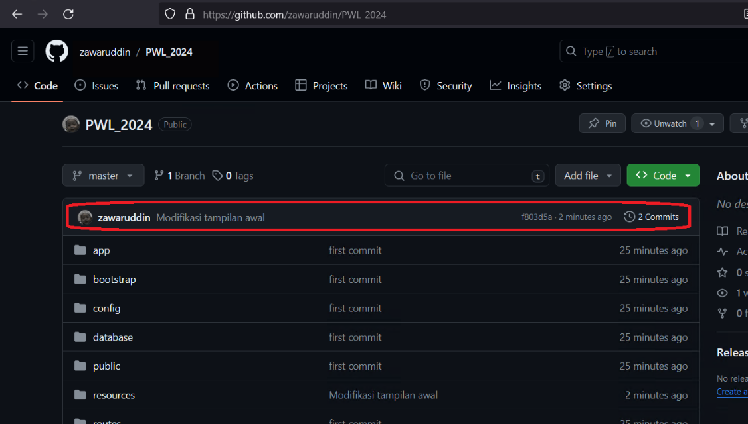

1. Pelajari mengenai Tahapan 13 ini dengan melakukan Langkah *a-g* secara berulang-ulang agar kalian bisa memahami alurnya.

*\*\*\* Sekian, dan selamat belajar \*\*\**